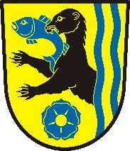
INFORMACE Obecního úřadu Vydří
k ořezu a skládkování dřevin

Obecní úřad informuje, že ořez z ovocných stromů, keřů atd. (větve, slabé kmeny, dřevěný odpad bez hřebíků a železných částí) lze odvézt do 26.4.2024 ke spálení za hřiště, na místo, kde se pálí čarodějnice.
Žádáme o inteligentní složení nákladu na jednu hromadu, která bude v den čarodějnic spálena.

Od 1. května 2024 již nelze dřevěný odpad na toto místo vyvážet!

